**BÀI TẬP ỨNG DỤNG**

**Học phần: Phát triển ứng dụng trên thiết bị di động_TN216**

**Sinh viên thực hiện: Nguyễn Phước Trọng – B2014625**

1. **Giới thiệu ứng dụng**

* ứng dụng mua đồ trang trí nội thất, người dung đăng ký tài khoản(email) và mật khẩu để đăng nhập
* người dung khi tạo tài khoản sẽ được cấp giỏ hàng, có thể them sản phẩm vào giỏ hang, mua sản phẩm, lịch sử đặt hang, thay đổi họ và tên , mật khẩu
* Admin được cấp tài khoản, có thể thêm đồ nội thất, tuy nhiên hình ảnh không lưu được về tài nguyễn nên khi thêm nên them số lượng hình ảnh tương ứng trong mảng thiết bị nội thất. Khi thêm nội thất bổ sung ảnh trong mảng , sau đó khởi động lại dự án sẽ không lỗi

1. **Tài liệu tham khảo**

* Tài liệu học phần TN216 và một số video từ youtube.

1. **Kết quả thực hiện (****Hình thực thi và mô tả chức năng, không cần hình mã lệnh vì có nộp kèm file dự án)**

* Chức năng Admin
  + Giao diện

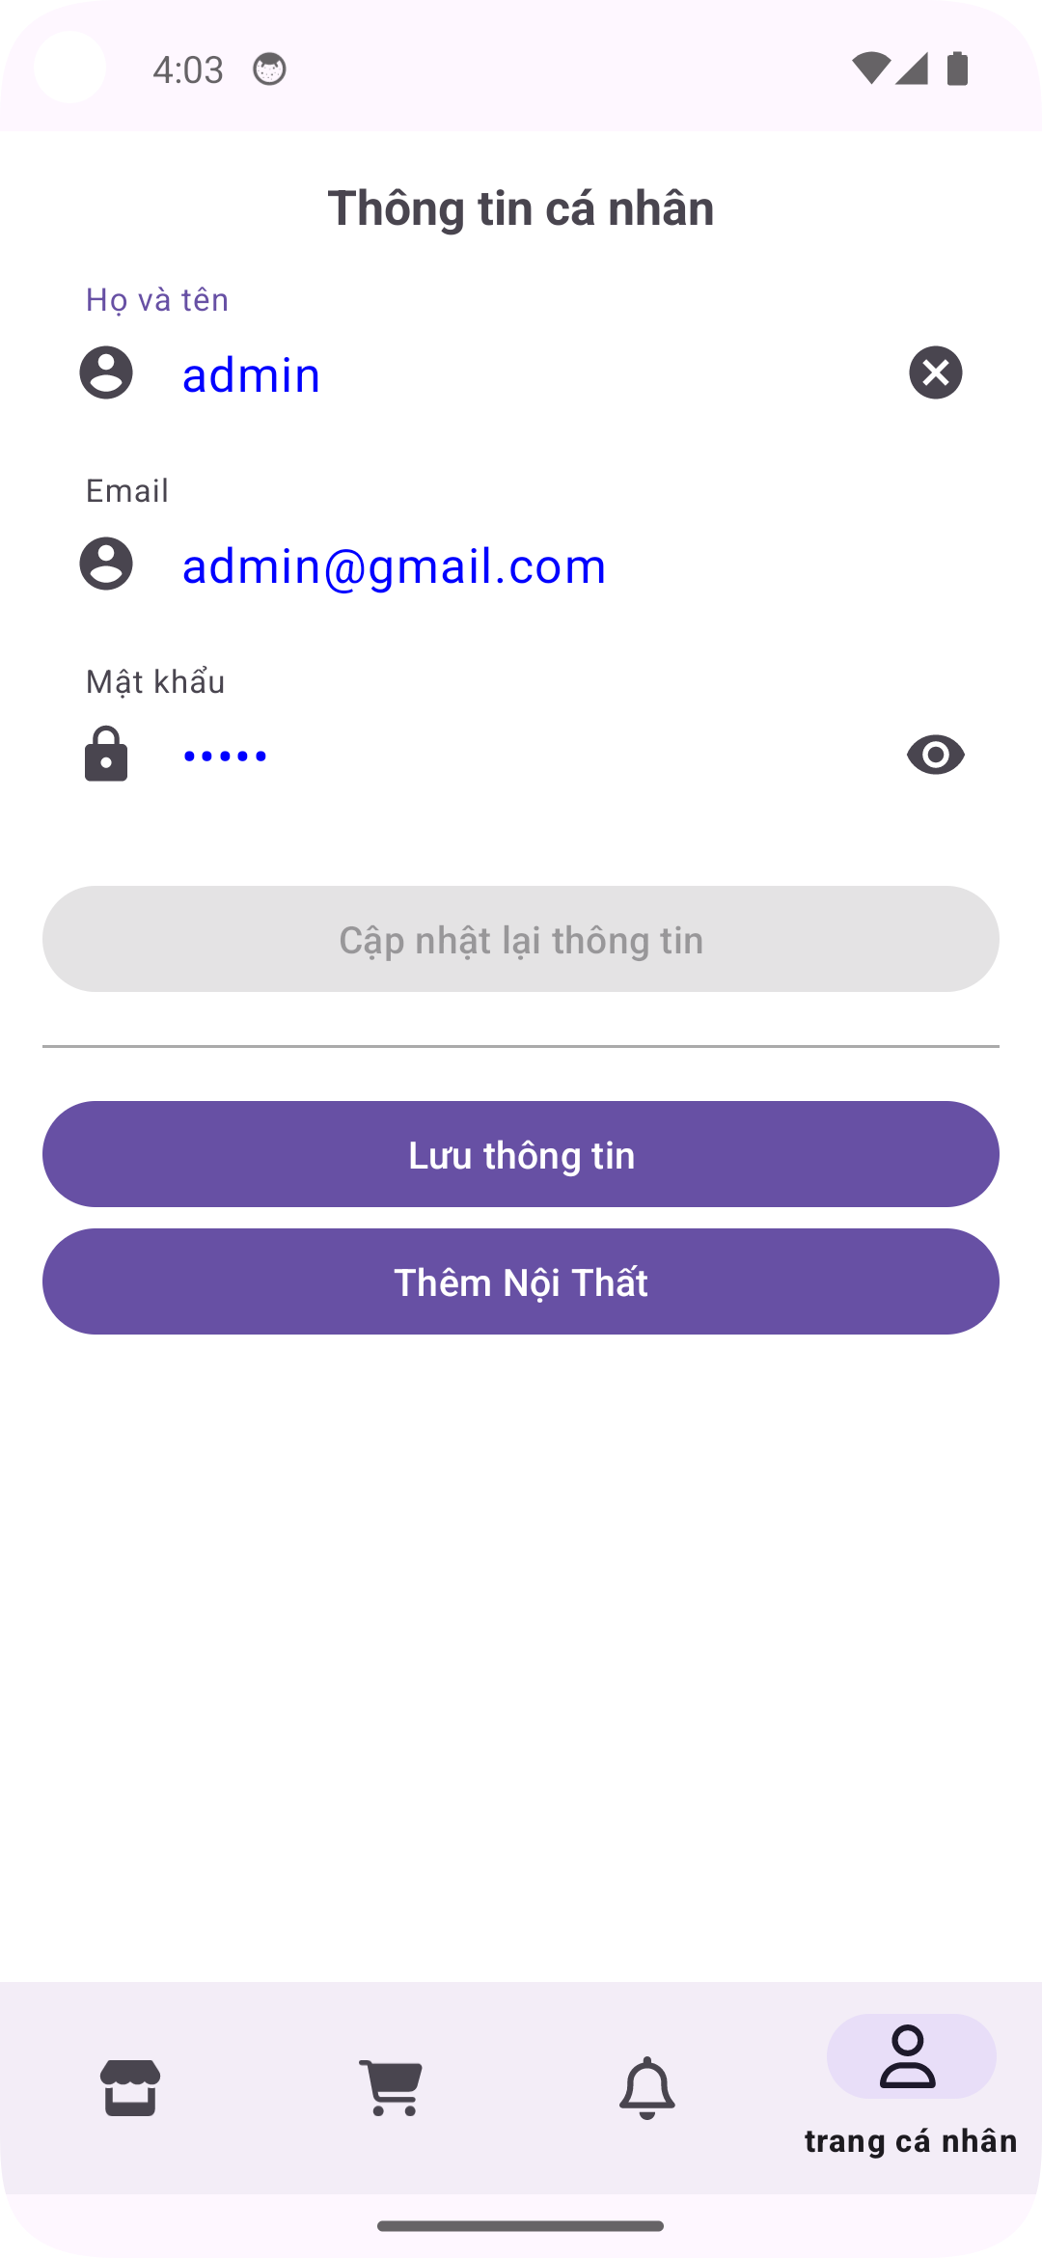

* Thêm nội thất

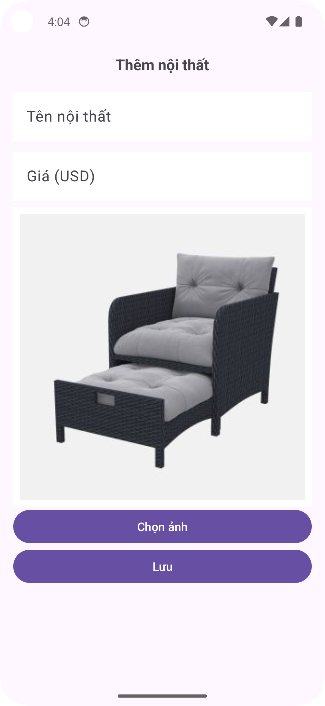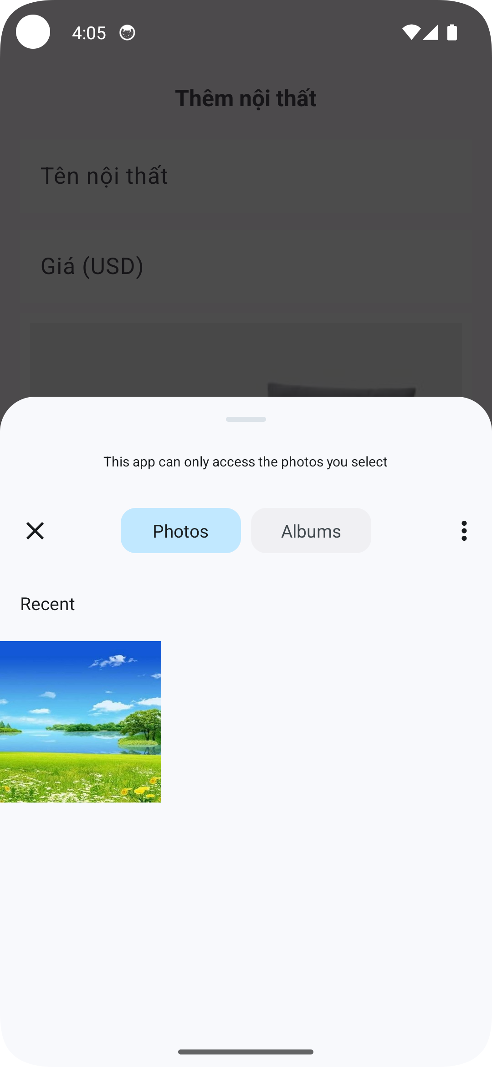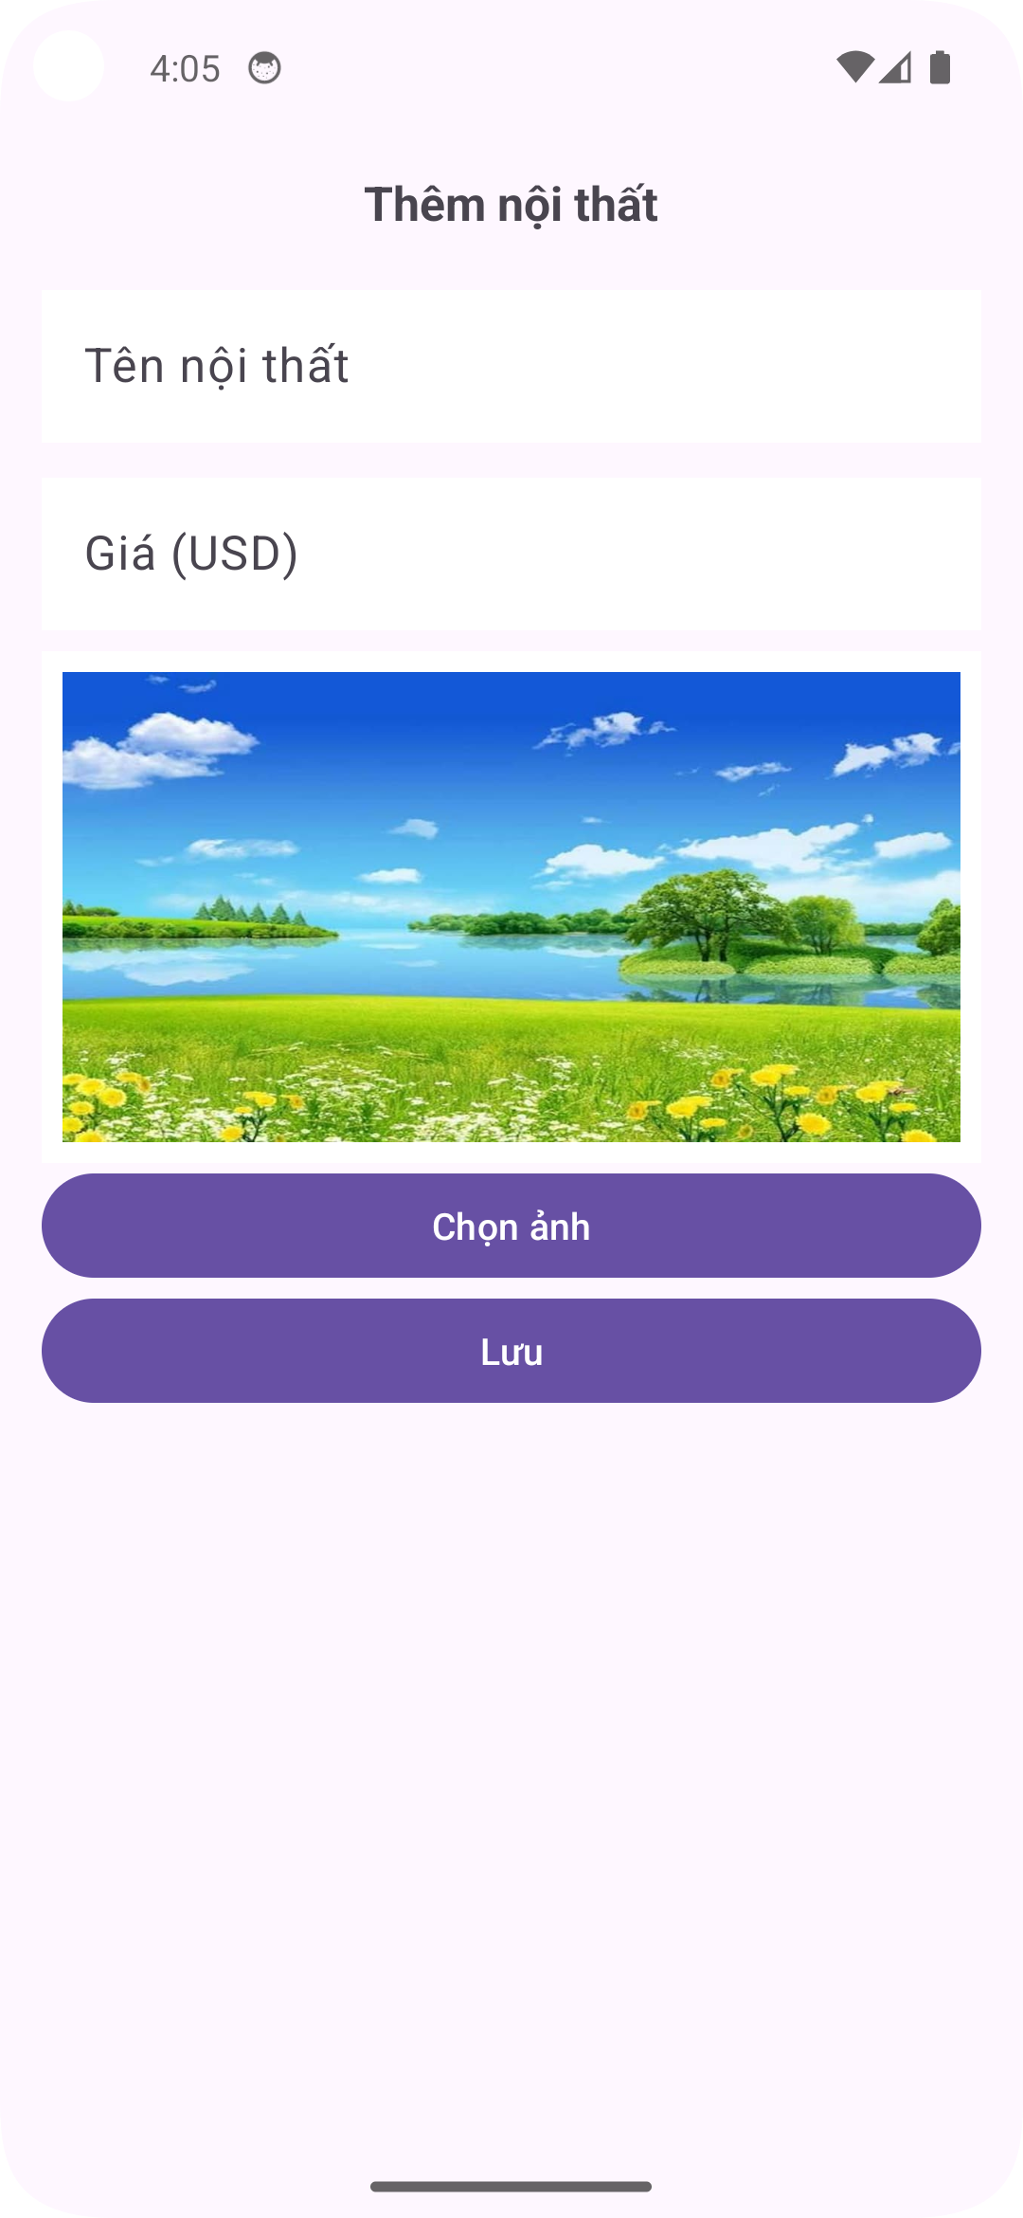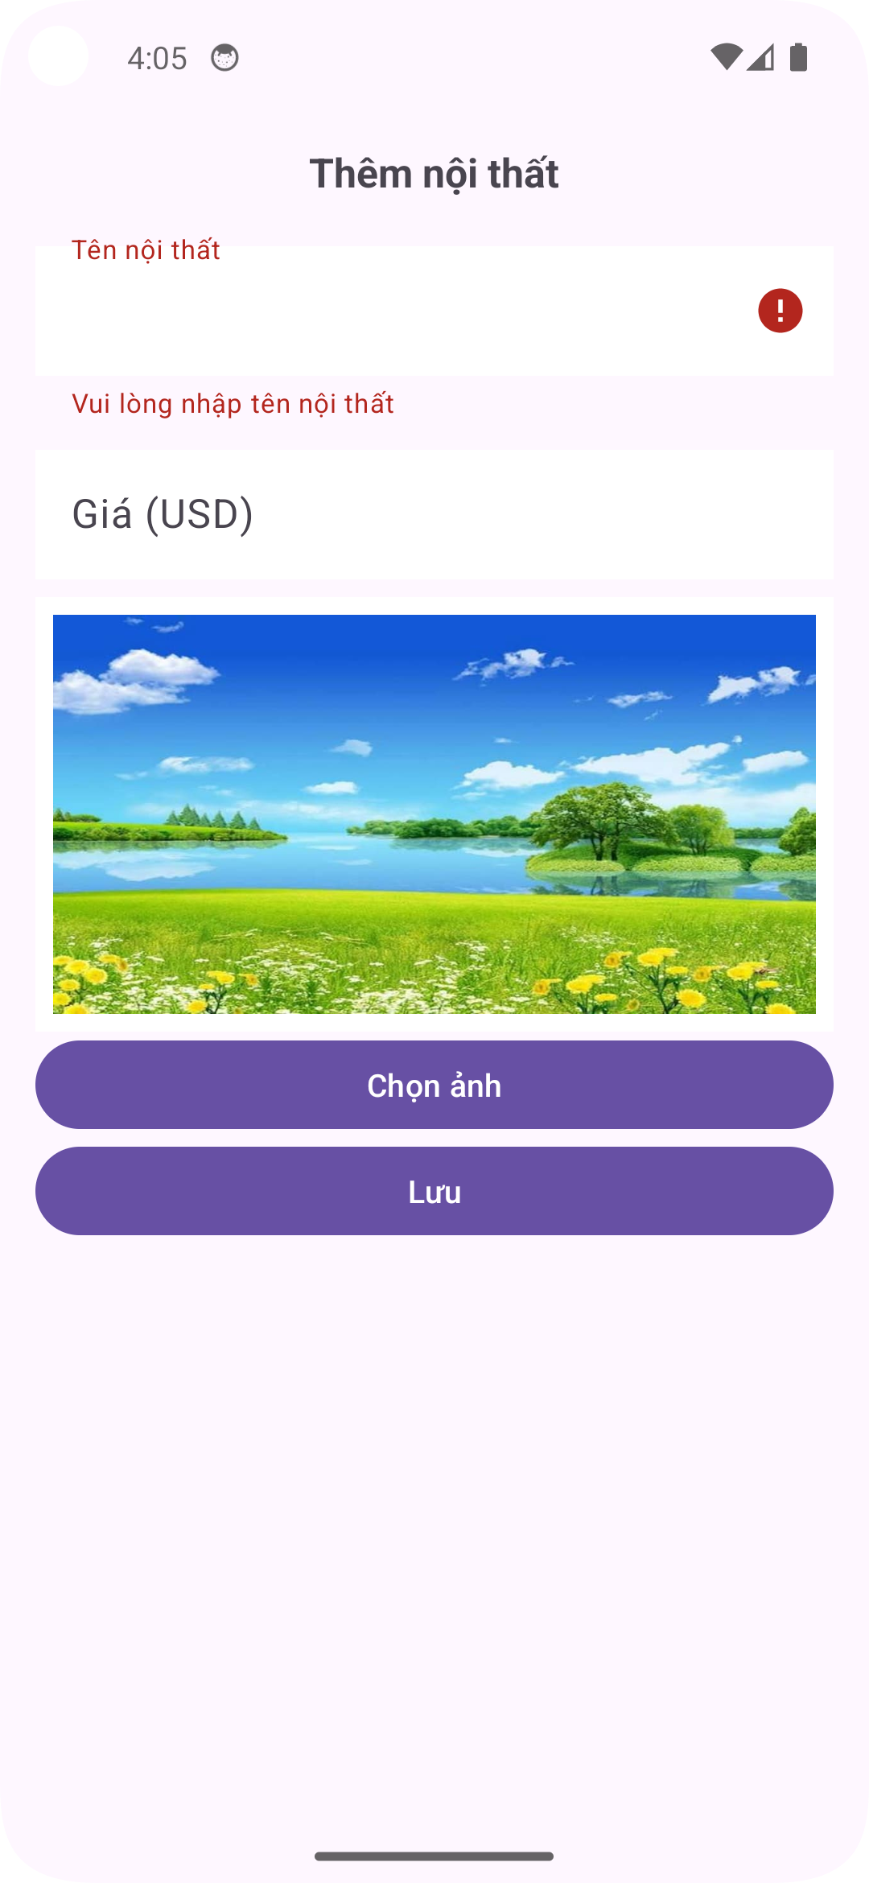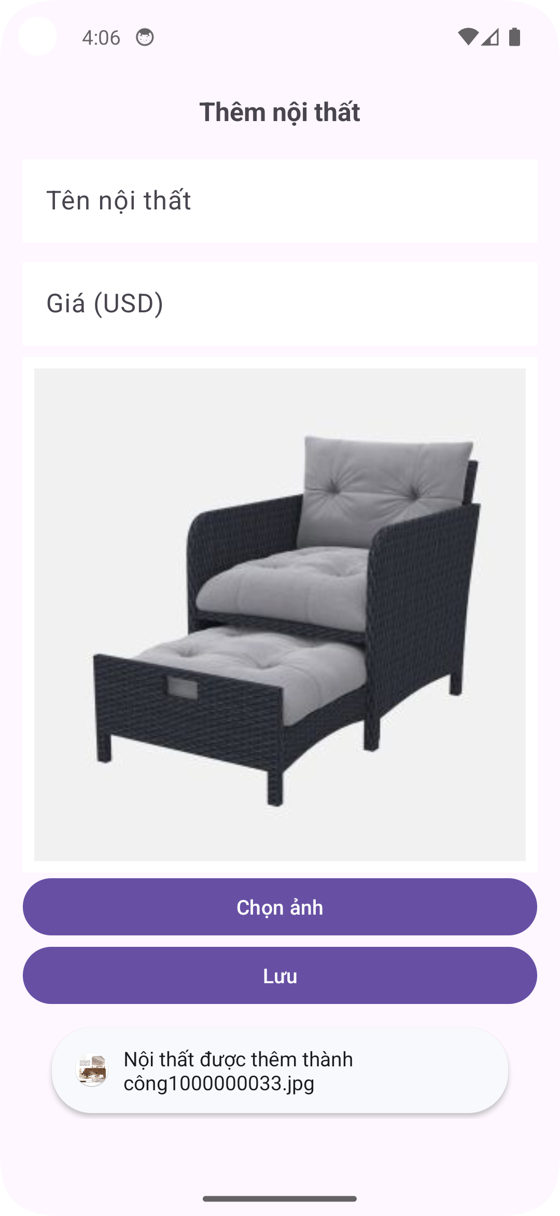

* Giao diện người dùng: bao gồm đăng nhập, đăng ký, mua hàng, thêm vào giỏ hàng, thay đổi thông tin cá nhân

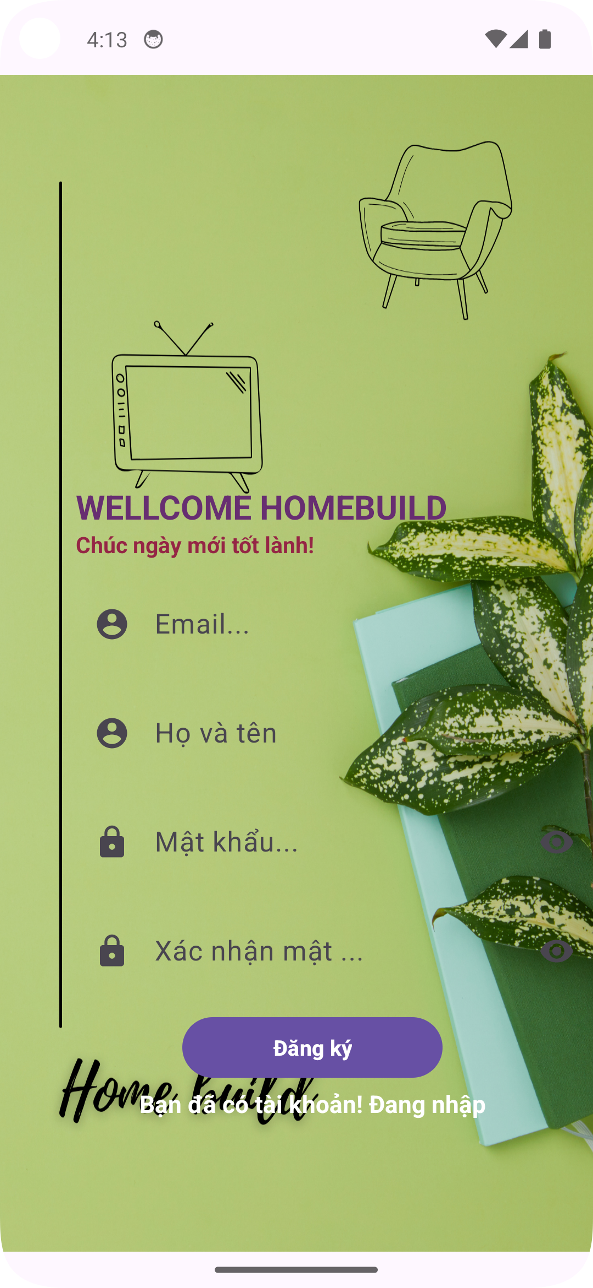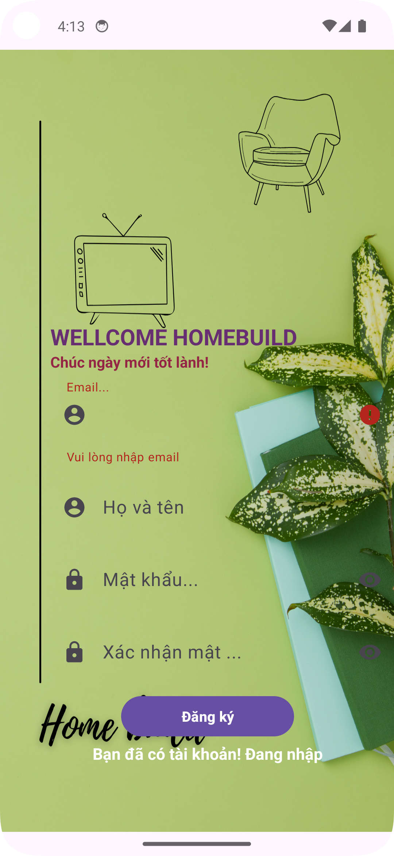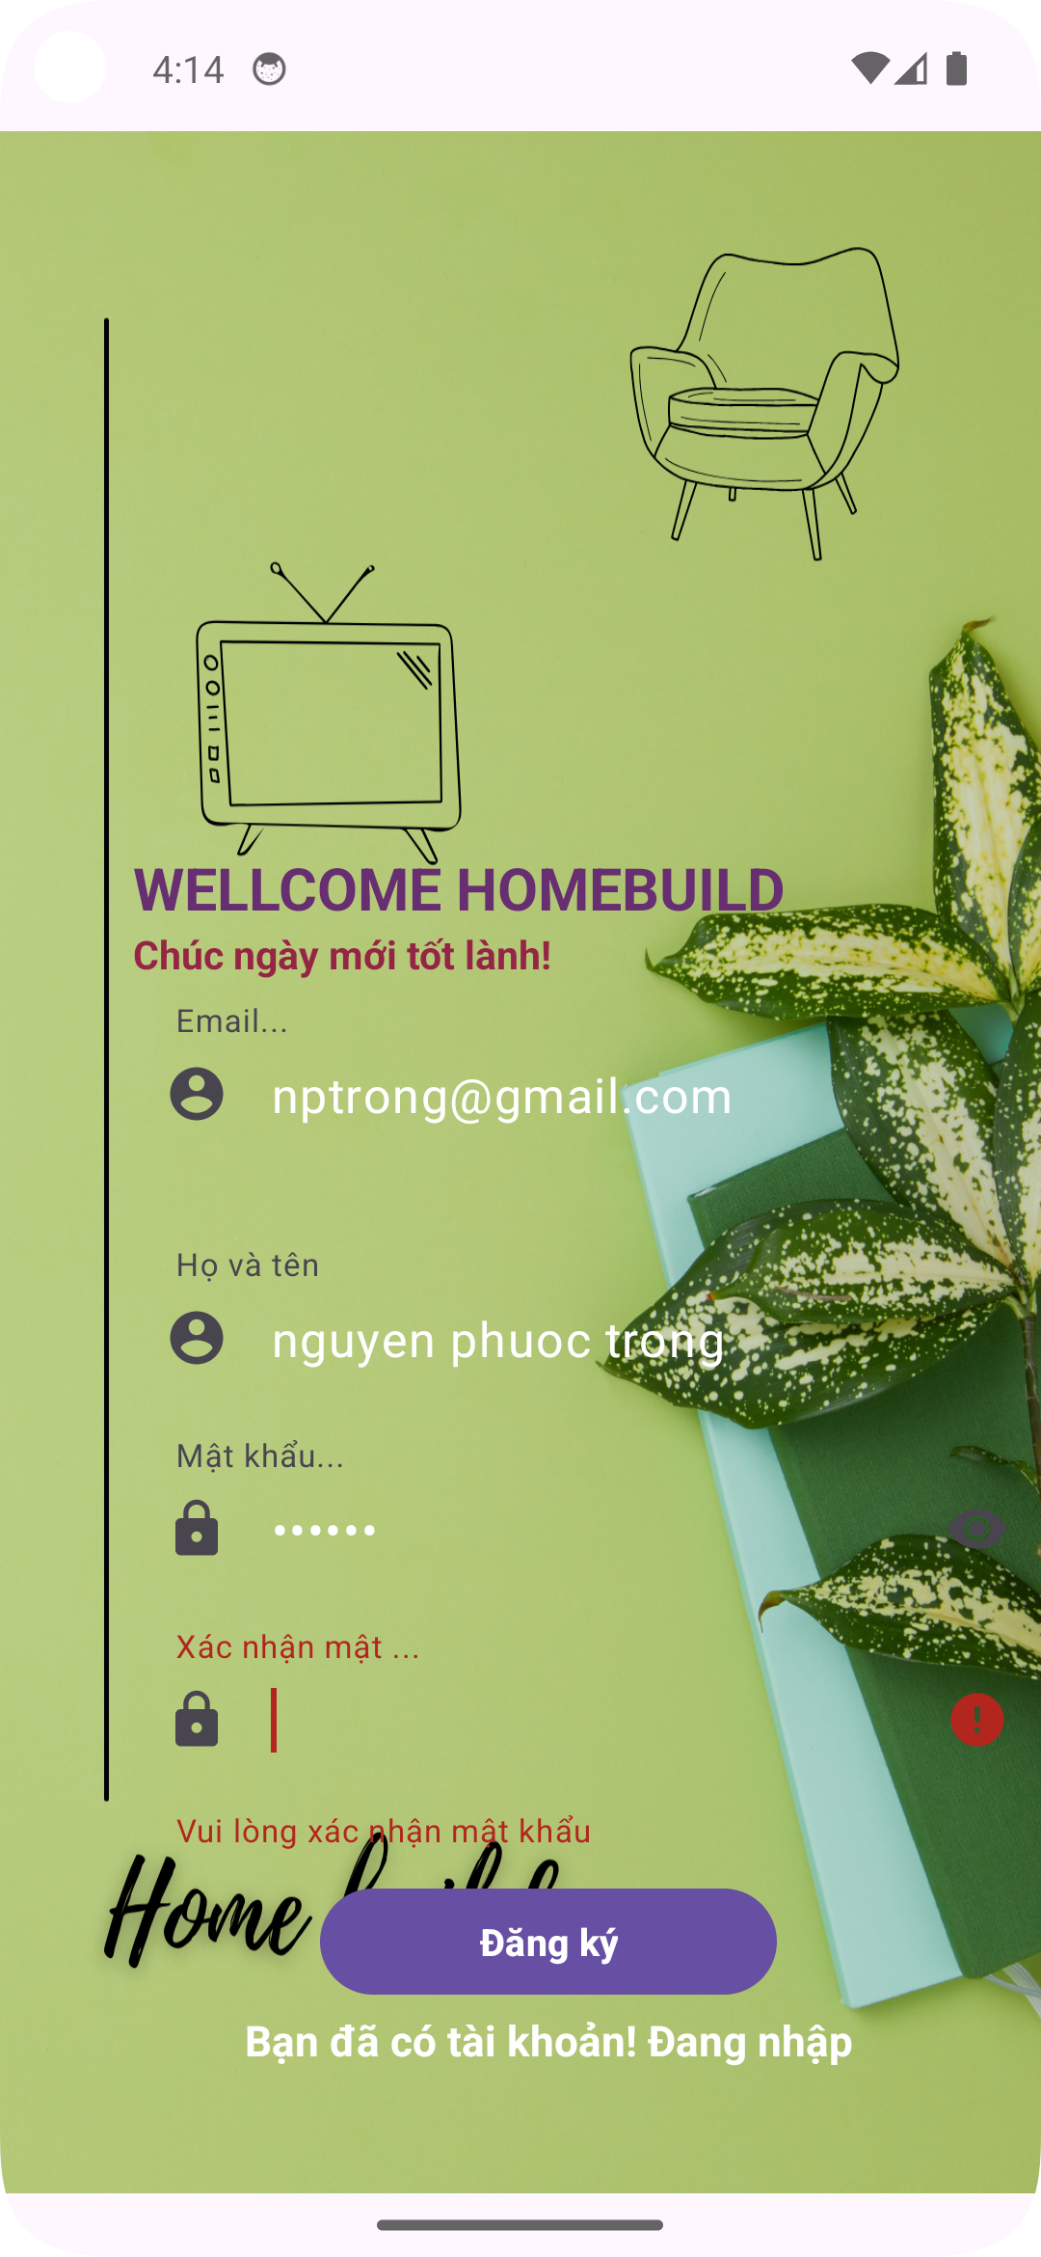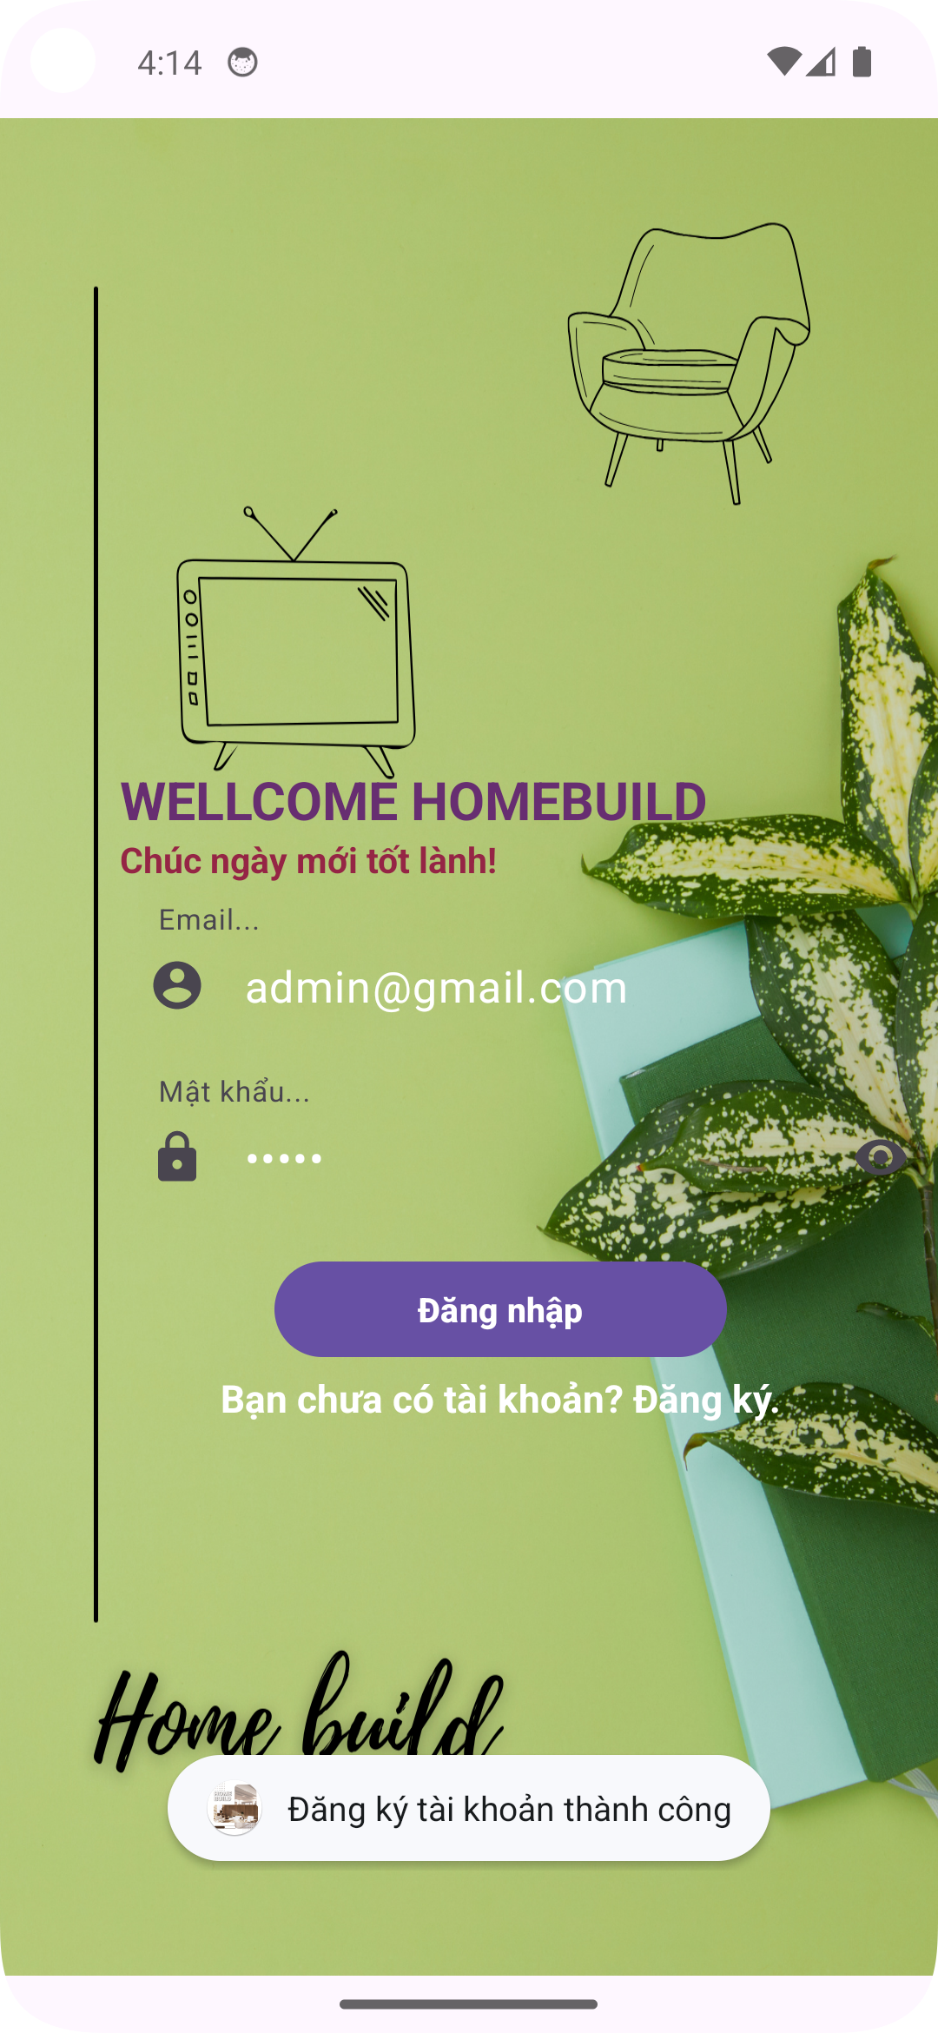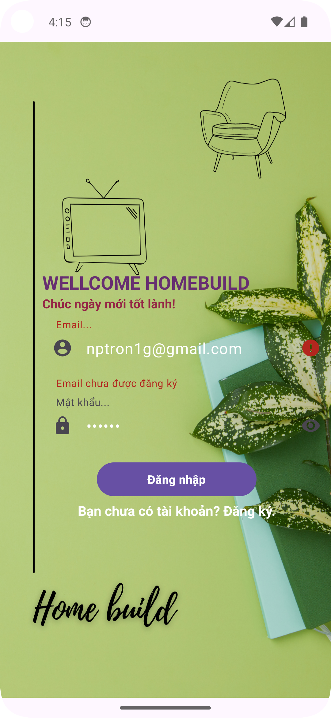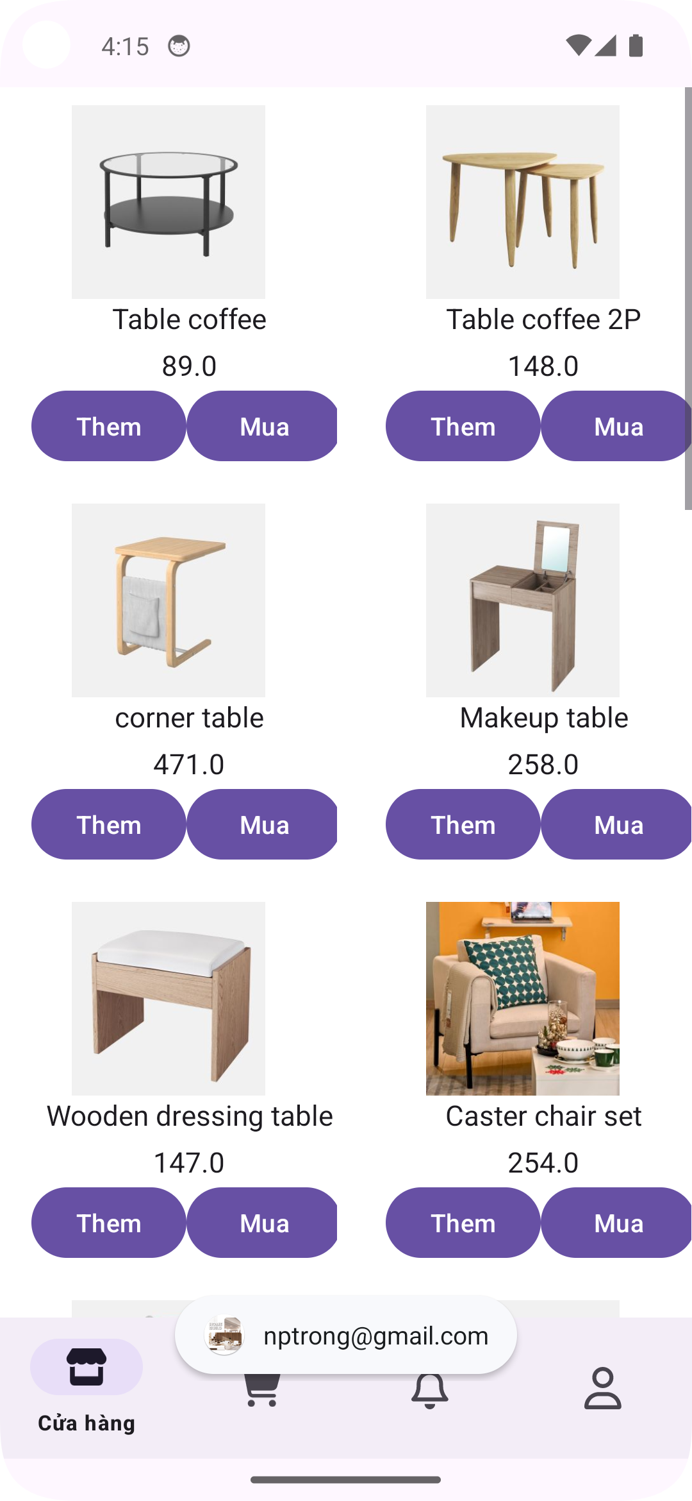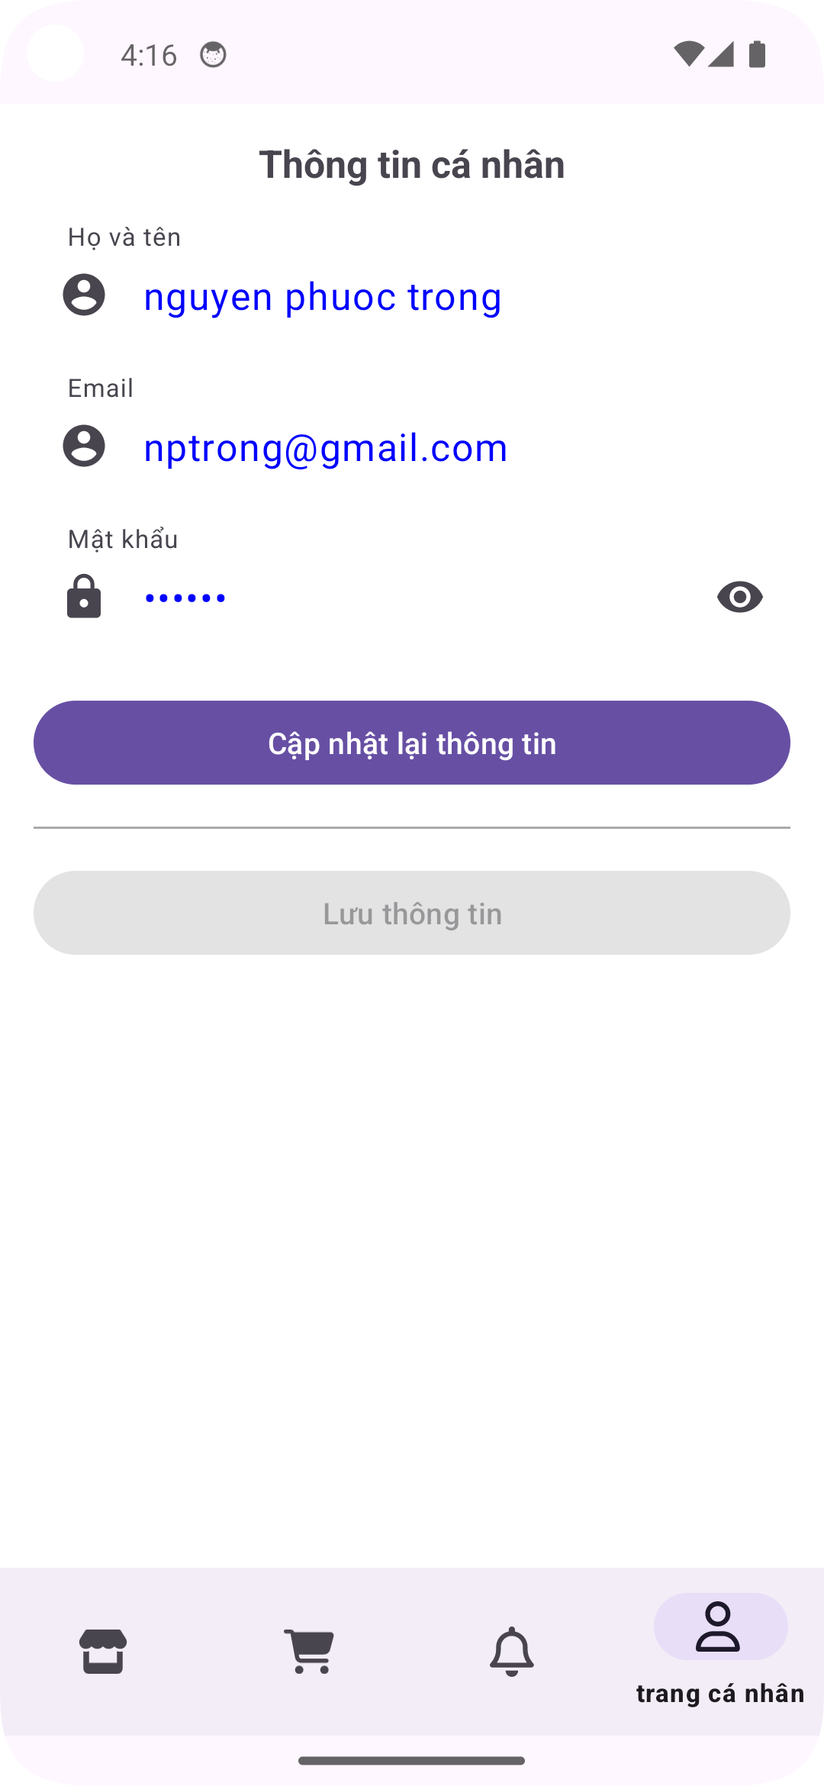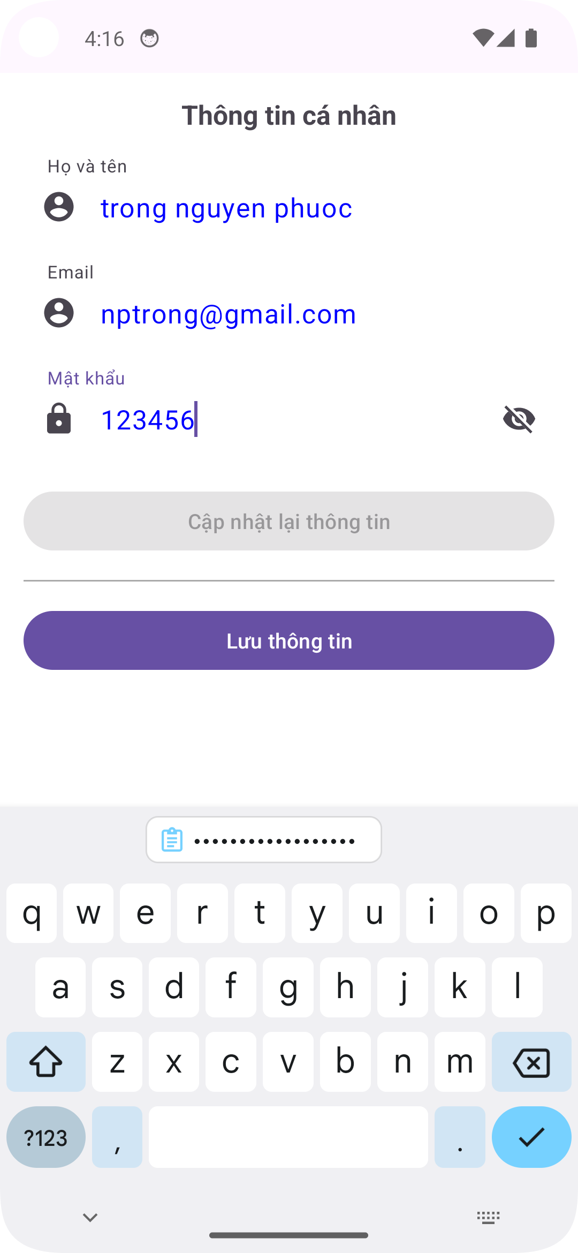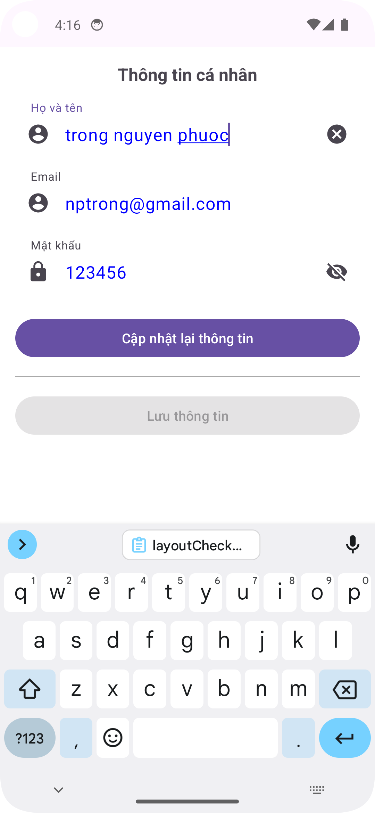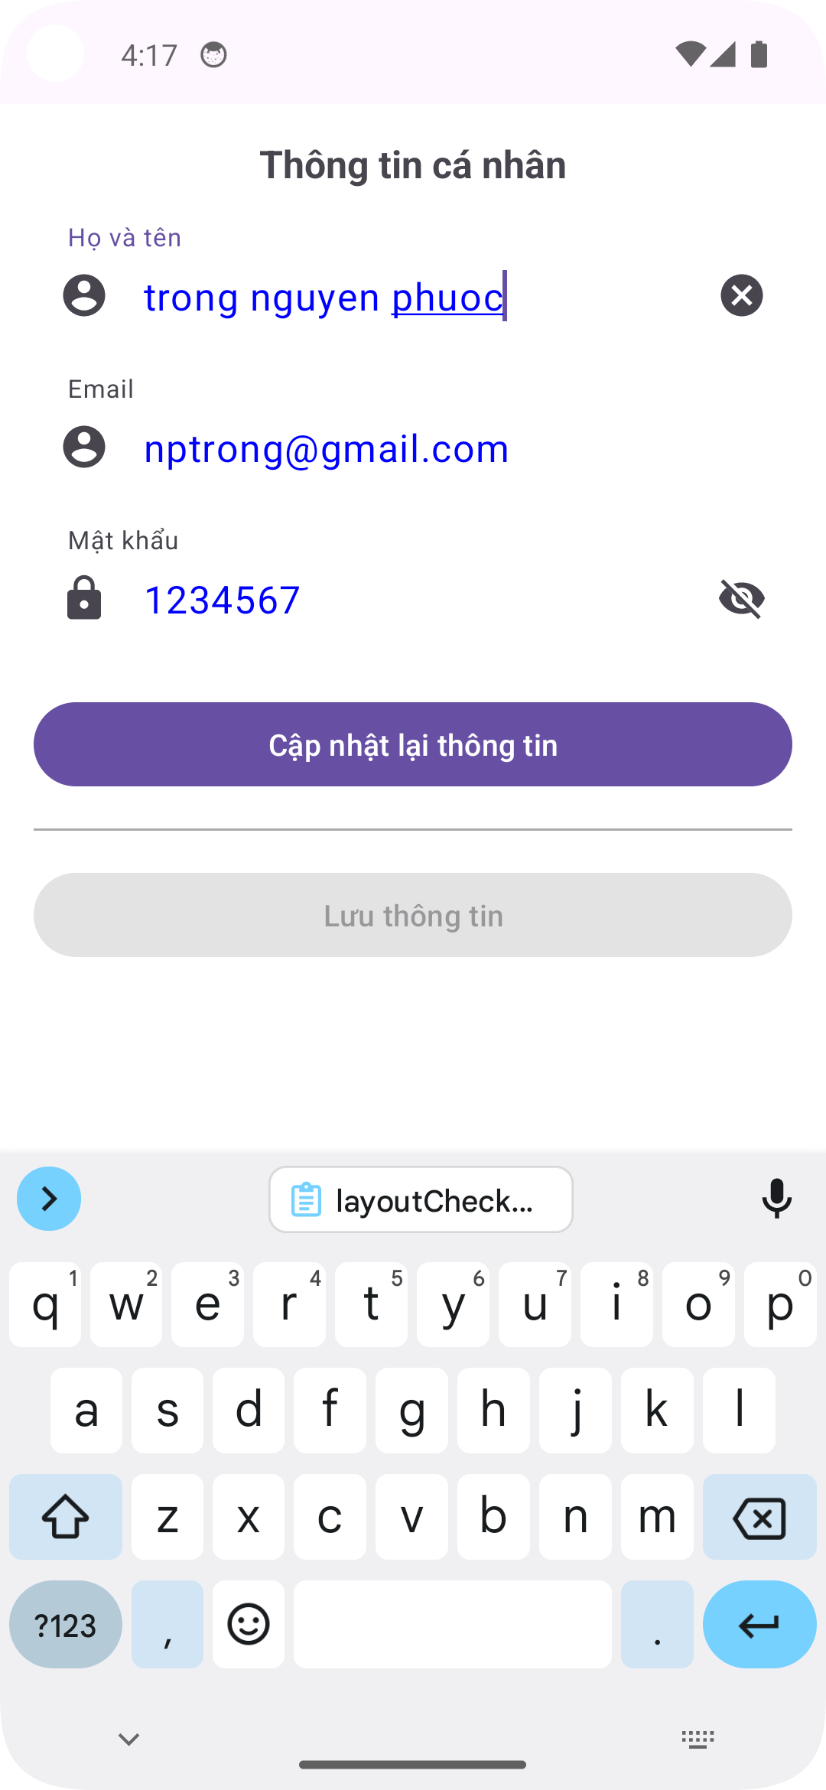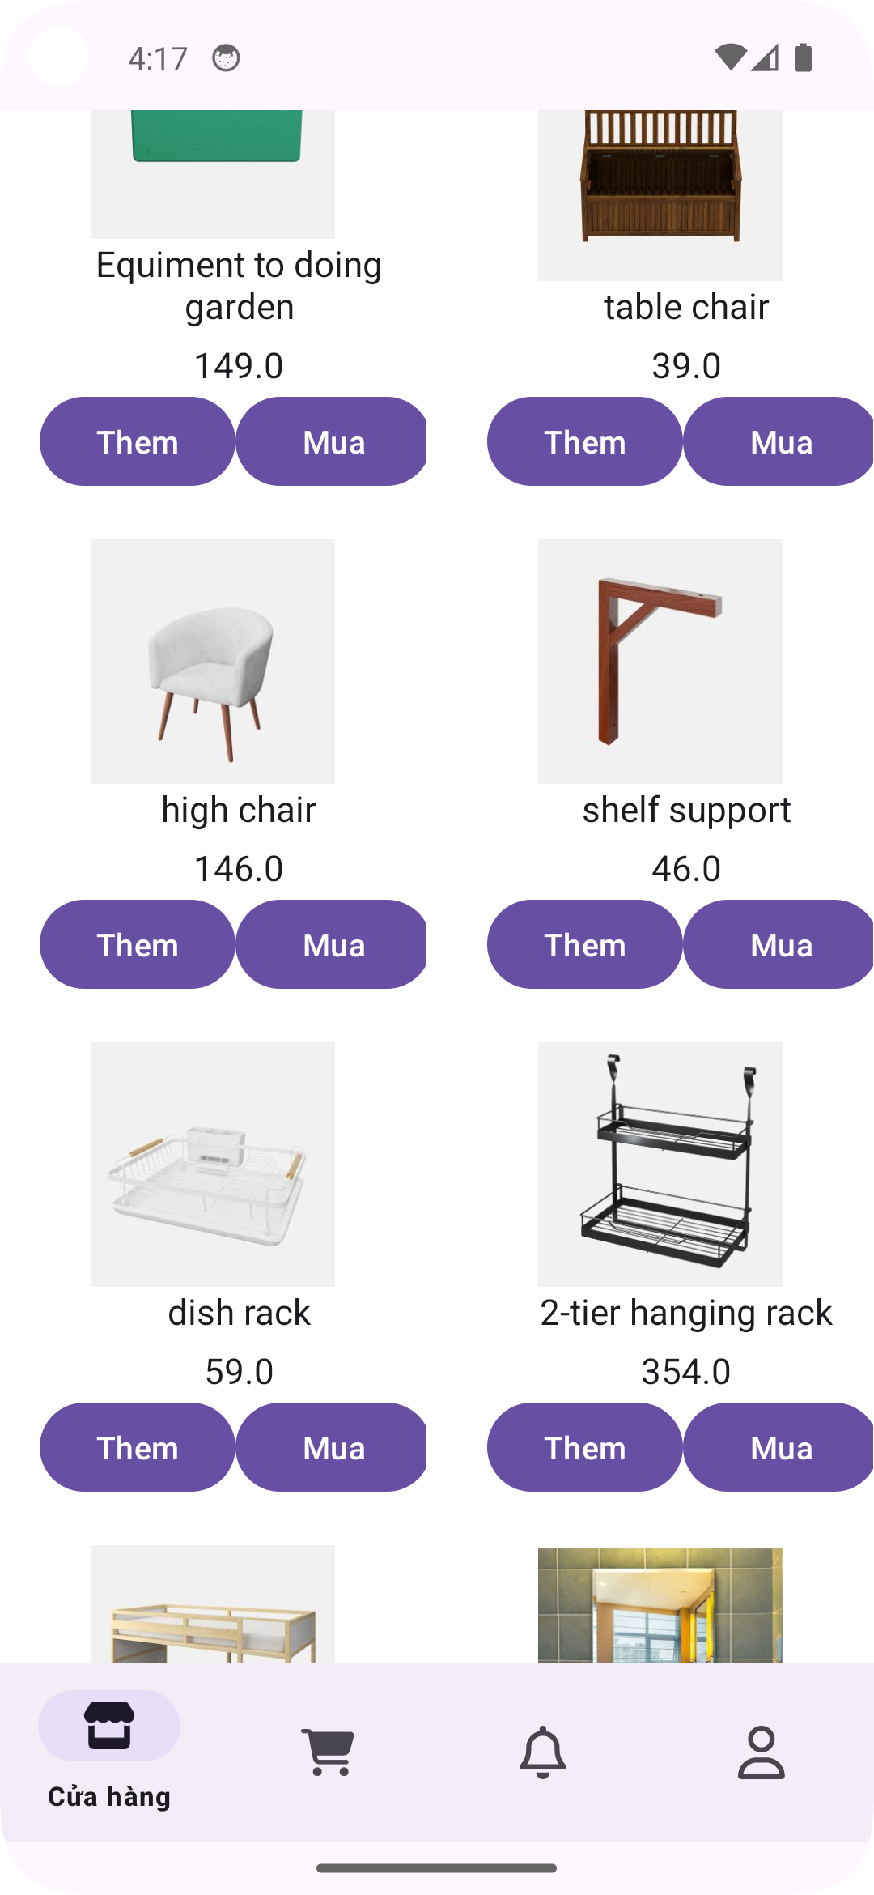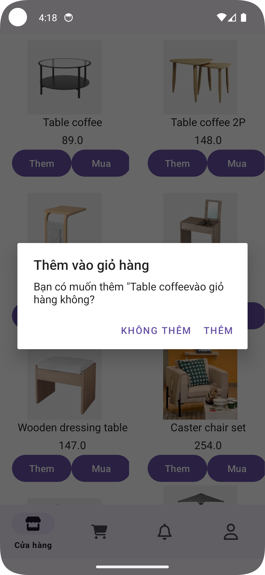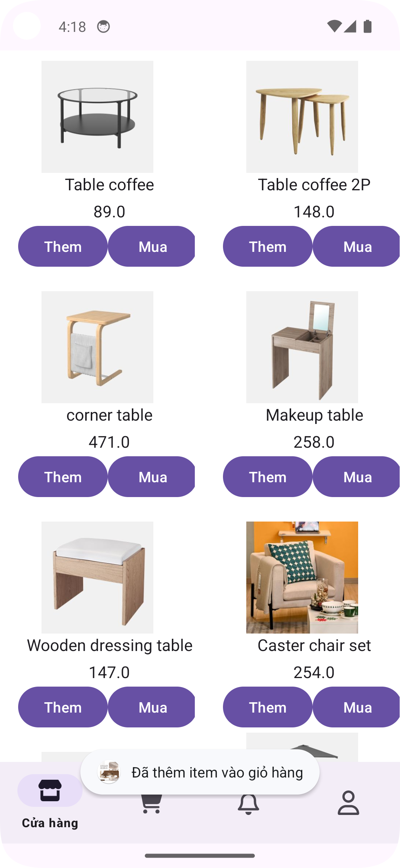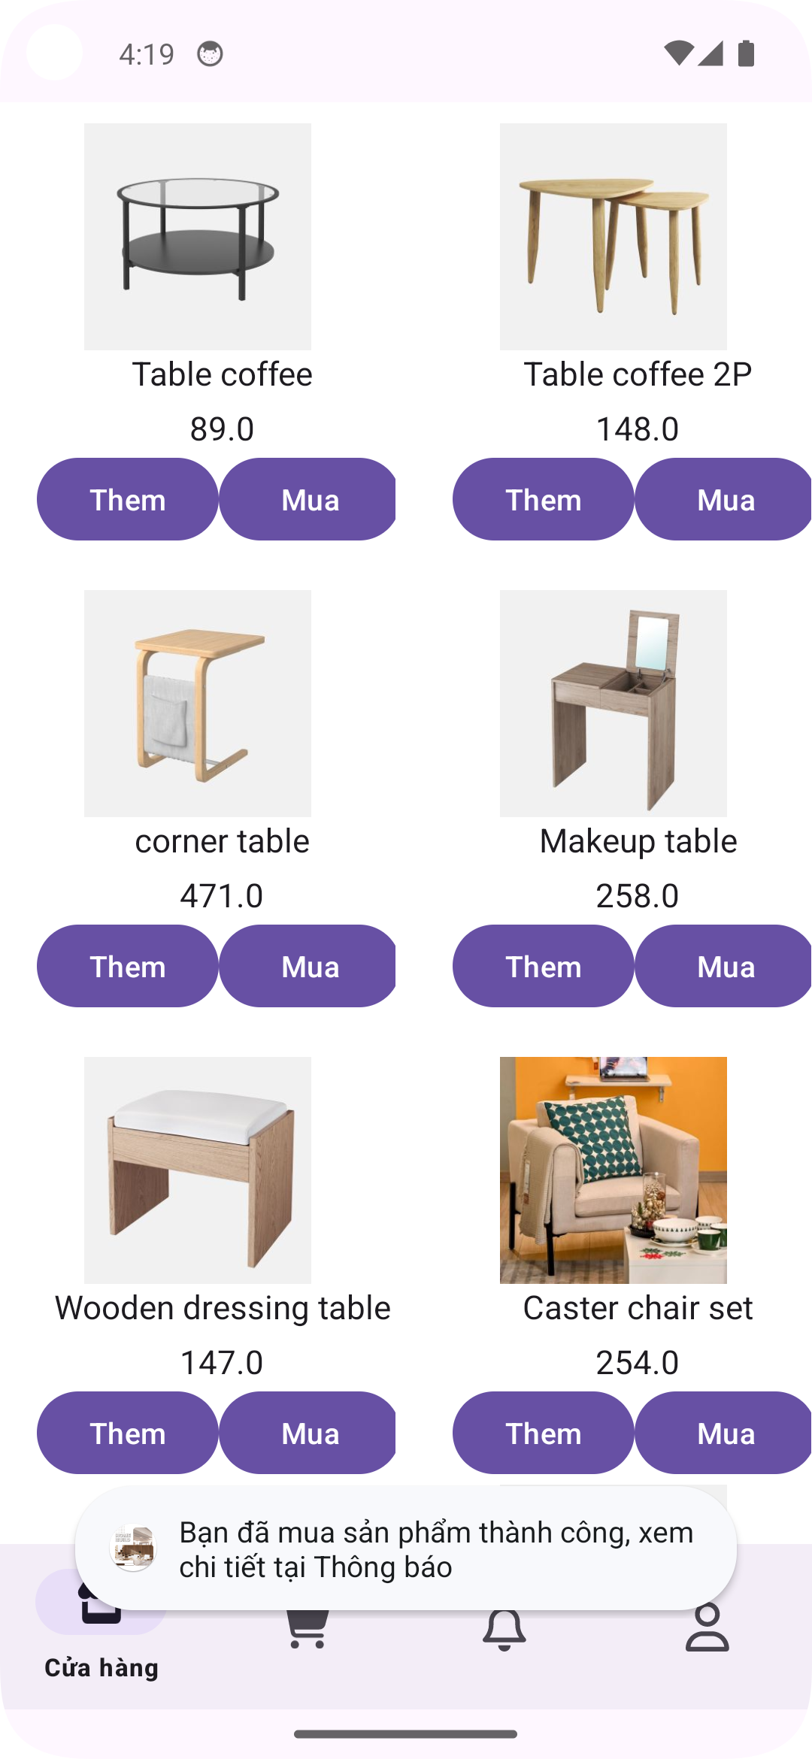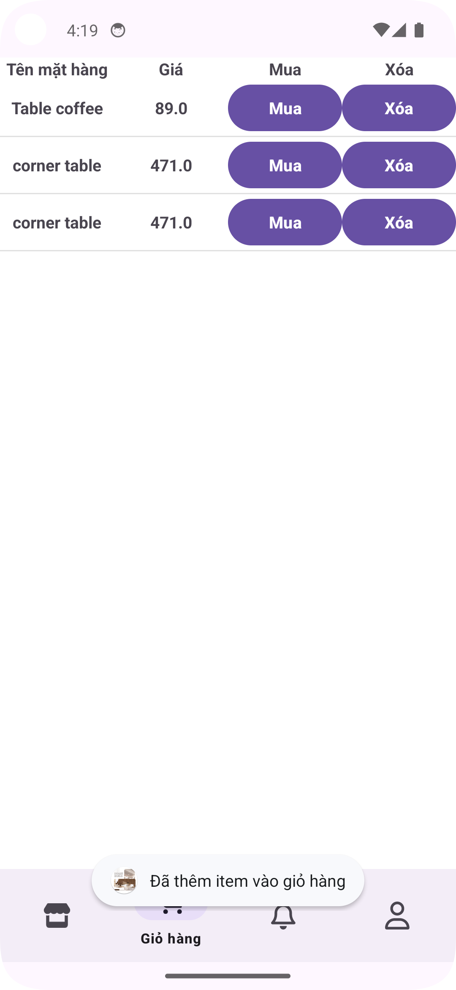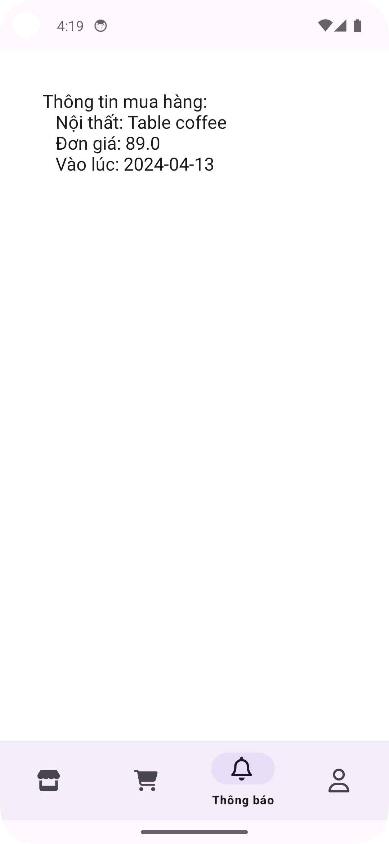

1. **Tự chấm điểm thực hiện**

* **8.7/10 điểm.**